ANNONCES du 14 au 22 avril 2018

(1ère quête pour la paroisse / 2ème quête pour l'éducation de la foi )
…..........................
Samedi 14/04 : 18h, messe à La Longueville – 1ères Communions
Dimanche 15/04 : 10h30, messe à Bavay
11h30, baptêmes de Hugo, Gabriel, Valentin et
Mikasa Absence de l' abbé Maurage du 16 au 22 avril

Lundi 16/04 : 16h30, Chapelet pour le Sacerdoce à l'église de Hon.

Mardi 17/04 :16h30, répétition à l'église des 1ères communions de
l'école NDA

Mercredi 18/04 :18 h, rencontre des Chrétiens du relais des Vallées

Jeudi 19/04 : 9h, messe à St-Waast

….........................................
Samedi 21/04 : 10h, réunion des équipes d'Eveil à la Parole - MP
18h, messe à St-Waast et baptême d' Ethan, Myronn
et Jahden

Dimanche 22/04 : 10h30, messe à Bavay
…......................................

Samedi 21 avril à 18h30 en l'église de Bettrechies : concert « du printemps » par la Musique de Maing et sa Chorale

Dimanche 29 avril à la salle des fêtes de La Longueville Repas des Amis de Lourdes .
S'inscrire auprès de Jean-François Hiroux : 03 27 39 88 75
Adultes : 20€ / Enfants – 10 ans : 10€

Paroisse Dimanche 15 avril 2018
St-Pierre-en-Bavaisis

Évangile de Jésus Christ selon saint Luc
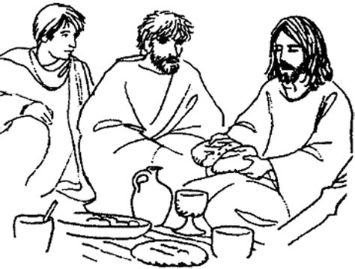
En ce temps-là, les disciples qui rentraient d’Emmaüs racontaient aux onze Apôtres et à leurs compagnons ce qui s’était passé sur la route,
et comment le Seigneur s’était fait reconnaître par eux à la fraction du pain. Comme ils en parlaient encore, lui-même fut présent au milieu d’eux, et leur dit : « La paix soit avec vous ! »
Saisis de frayeur et de crainte, ils croyaient voir un esprit.
Jésus leur dit : « Pourquoi êtes-vous bouleversés ? Et pourquoi ces pensées qui surgissent dans votre cœur ? Voyez mes mains et mes pieds : c’est bien moi ! Touchez-moi, regardez : un esprit n’a pas de chair ni d’os comme vous constatez que j’en ai. »
Après cette parole, il leur montra ses mains et ses pieds. Dans leur joie, ils n’osaient pas encore y croire, et restaient saisis d’étonnement.
Jésus leur dit : « Avez-vous ici quelque chose à manger ? »
Ils lui présentèrent une part de poisson grillé qu’il prit et mangea devant eux. Puis il leur déclara : « Voici les paroles que je vous ai dites
quand j’étais encore avec vous : “Il faut que s’accomplisse tout ce qui a été écrit à mon sujet dans la loi de Moïse, les Prophètes et les Psaumes.” »
Alors il ouvrit leur intelligence à la compréhension des Écritures.
Il leur dit : « Ainsi est-il écrit que le Christ souffrirait, qu’il ressusciterait d’entre les morts le troisième jour, et que la conversion serait proclamée en son nom, pour le pardon des péchés, à toutes les nations, en commençant par Jérusalem. À vous d’en être les témoins. »

